課 長 | 課長補佐 | ｸﾞﾙｰﾌﾟ長 | 係 | 関係者

市民ギャラリー等使用許可申請書

令和 年 月 日
社会教育課長 殿

次のとおり施設等の使用許可を受けたいので、申請します。

申請者 | （〒 － ）  住 所 （℡ ）  団体名  代表者名 会場責任者
行 事 | 名 称
行 事 | 内 容
使用期間 | 年 月 日（ 曜） 時 分から（搬入 時 分から）  年 月 日（ 曜） 時 分まで（搬出 時 分から）
使用備品 | フック（ ）・机（ ）・常設以外のパネル（ ）同支柱（ ）
使用場所 | - 市民ギャラリー ② １F共通ロビー ③ エントランスホール ④ ２F共通ロビー  （４0枚） （１８枚） （１7枚） （０枚）
１ Ｆ
２ Ｆ
案 内 図

①市民ギャラリー
②１Ｆ共通ロビー
多目的ホール
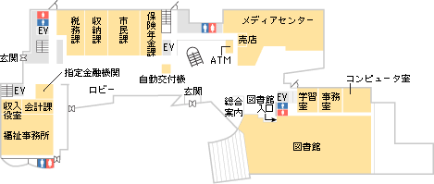
③エントランスホール
④ 2F共通ロビー
公民館
ＥＶ
蔵
2F玄関
注意事項 | 展示物等の管理は使用者責任といたします。

